Отчет по мероприятиям 04.07. - 10.07.2022 г.

Пойковский
Спартакиада летних лагерей - Пионербол.
07 июля 2022года в Спортивном зале «Сибиряк» состоялись соревнования по пионерболу, в зачет Спартакиады летних лагерей.
В соревнованиях принимали участие три команды: «Забота», команда летнего лагеря МОБУ СОШ № 2, команда «Синие» (Центр развития творчества детей и юношества).
Первое место заняла команда «Синие» (Центр развития творчества детей и юношества), второе место заняла МОБУ СОШ № 2, третье место - команда «Забота».
Победители и призеры получили денежные призы.

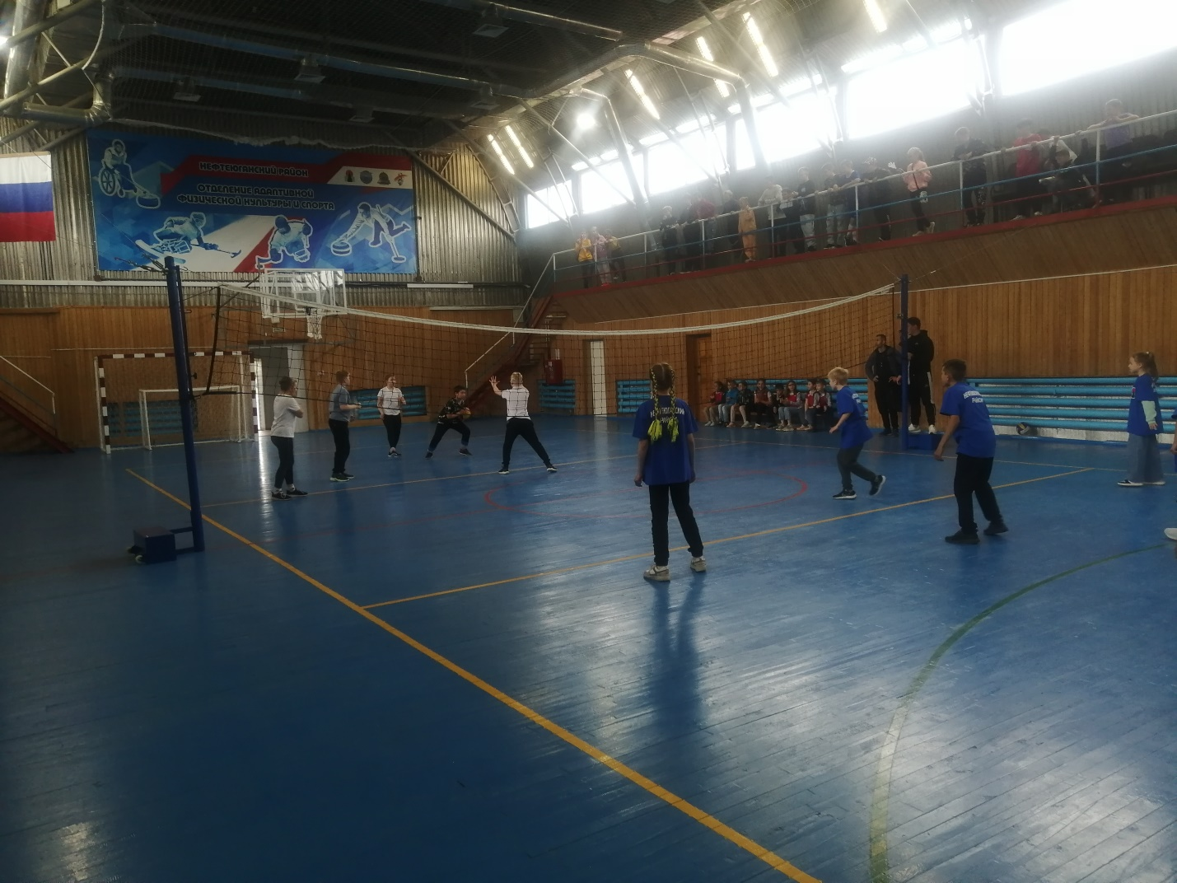

Соревнований по мини-футбол среди дворовых команд,
приуроченные ко Дню семьи, любви и верности

08 июля 2022 года на спортивной площадке Югра - Парка состоялись соревнования по Мини – Футболу, приуроченные ко Дню семьи, любви и верности.
В соревнованиях принимали участие три команды: «Забота», команда летнего лагеря МОБУ СОШ № 2, команда «Синие» (Центр развития творчества детей и юношества).
Первое место заняла команда «Синие» (Центр развития творчества детей и юношества), второе место заняла МОБУ СОШ № 2, третье место - команда «Забота».
Победители и призеры получили денежные призы.
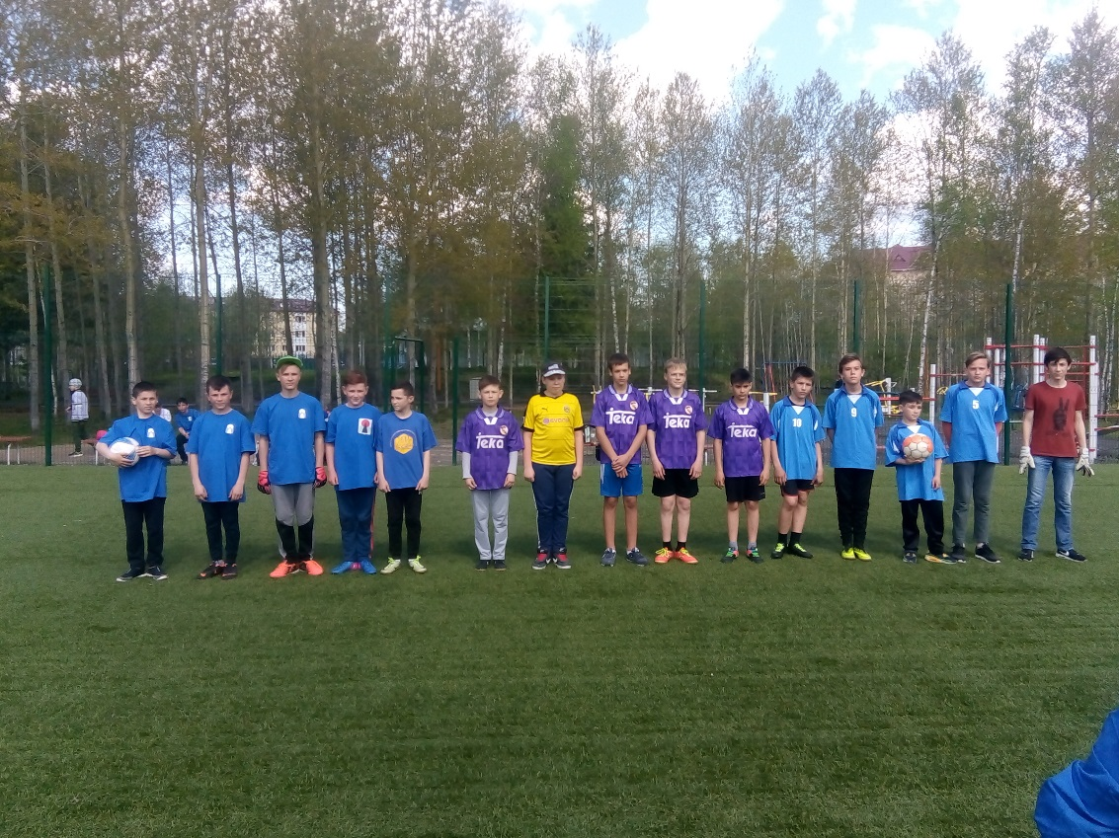

Салым
Отчет по мероприятиям 04.07-10.07.2022 г.
09 июля 2022г. в с/з «Олимпия» СК с.п. Салым состоялась спортивная эстафета «Папа, мама, я -спортивная семья» посвященная «Дню семьи, любви и верности». В эстафете приняли участие семейные команды с.п. Салым десять команд, всего 30 человек. Первое место заняла команда «Пираты», второе команда «Дружина», третье «Удальцы». Победители и призеры были награждены грамотами и памятными медалями, участники эстафеты дипломами.

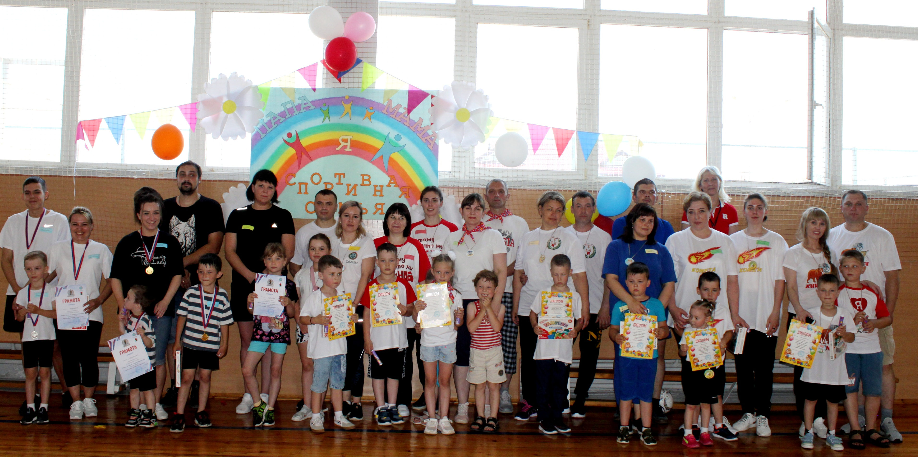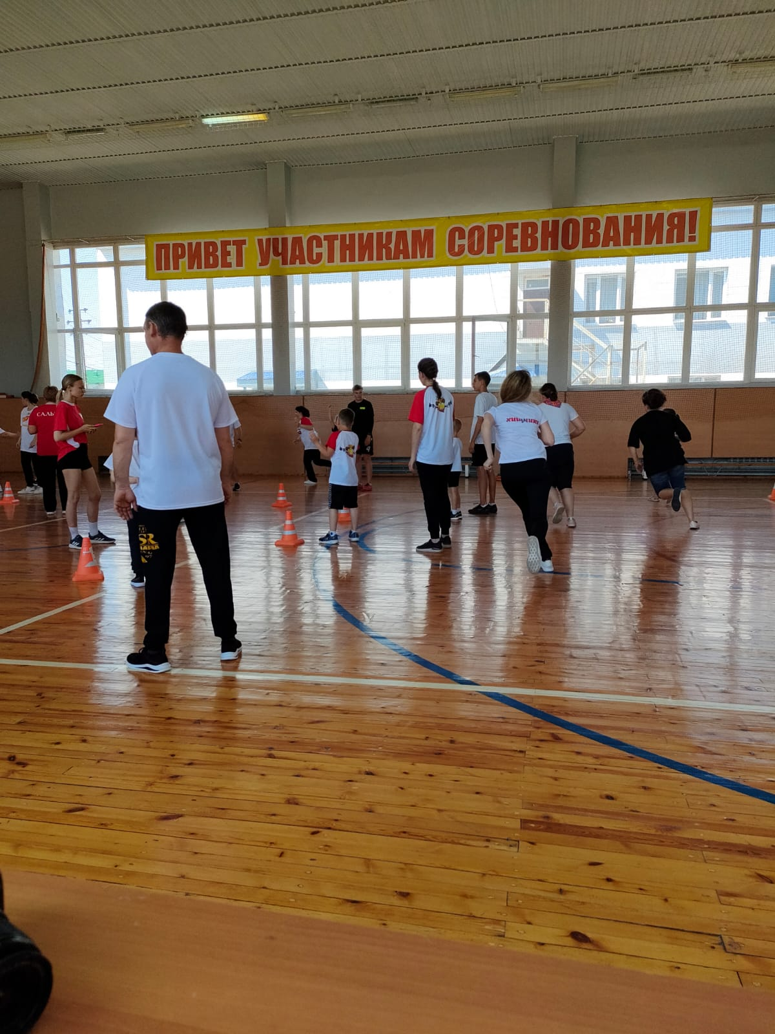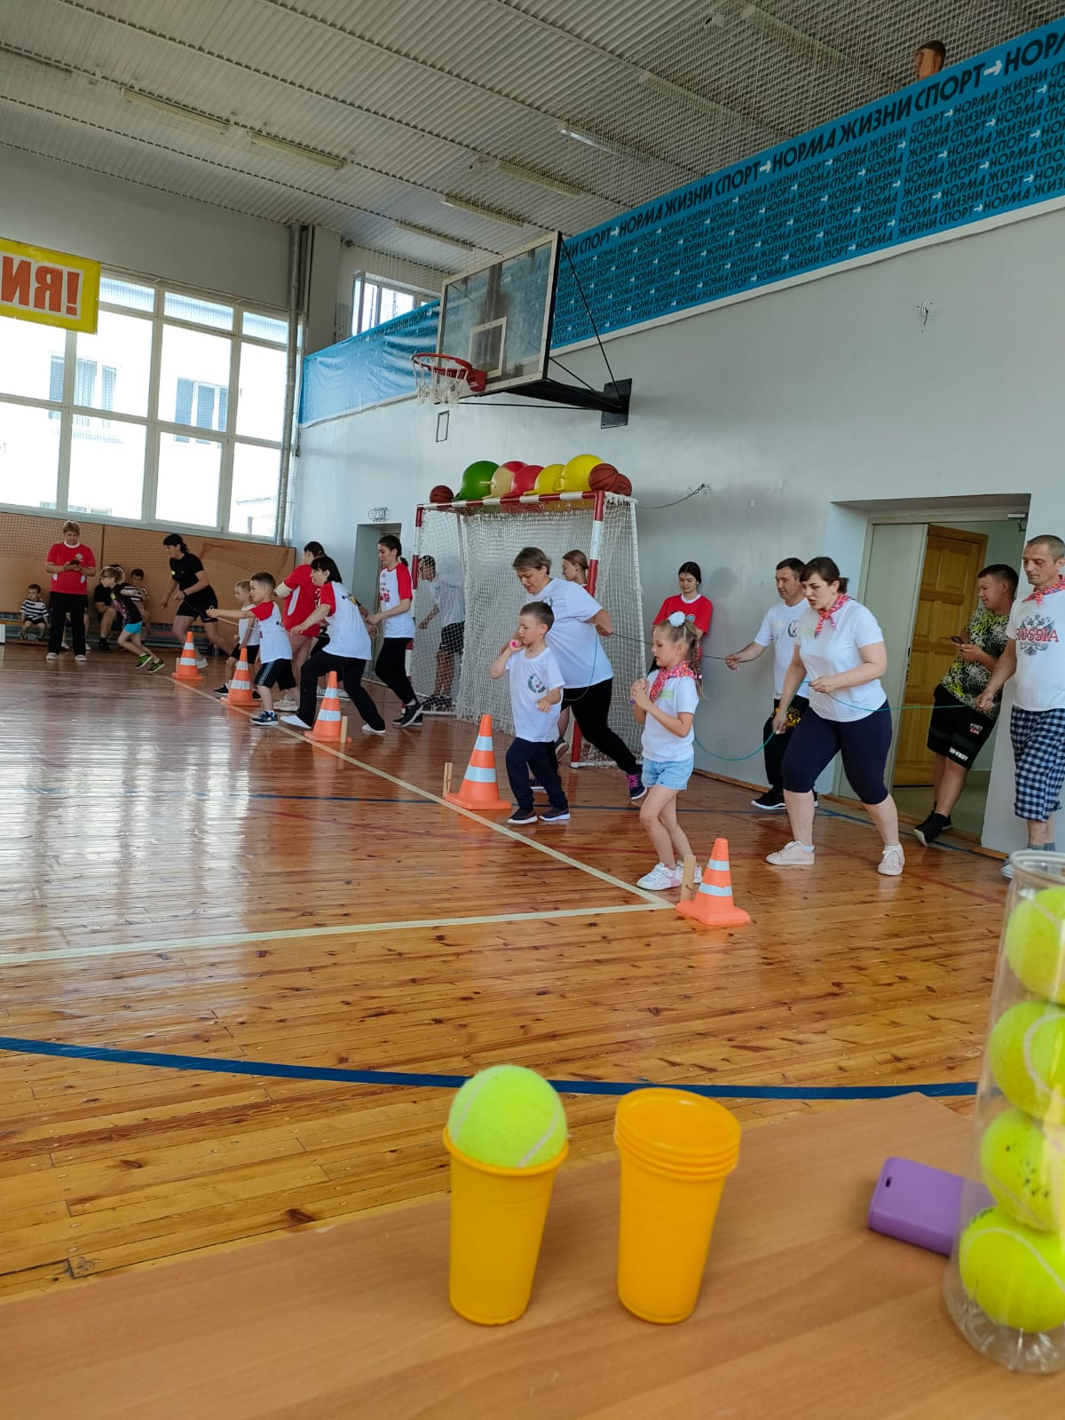

Сентябрьский
Отчет по мероприятиям 04.07. - 10.07.2022 г.
08 июля 2022 года в с.п. Сентябрьскийбыла проведена эстафета посвященная "Дню семьи любви и верности"
вкоторой приняли участие 16 человек.
